上海电力大学

**实验报告**



课程名称： 单片机原理及应用

实验项目名称： 并行IO接口8255应用

班级：

姓名： 学号：

**一、 实验目的**

了解8255芯片的结构及编程方法。

**二、 实验内容**

用8255的PB口做输入口，PA口做输出口，控制PB口状态从PA口输出显示。

**三、 实验说明**

通过PB口接8个拨码开关K1～K8，PA口接8个发光二极管，从PB口读入8位开关的状态送PA口显示，拨动K1～K8，PA口上接的8个发光二极管D1～D8对应显示K1～K8的状态。

注意: 课本和实验指导书上 8255A 中， A0A1的顺序是相反的

所以，实际上:

A0(P0.1) A1(P0.0)

0 0 PA

0 1 PC

1 0 PB

1 1 判别

1. **实验接线图**

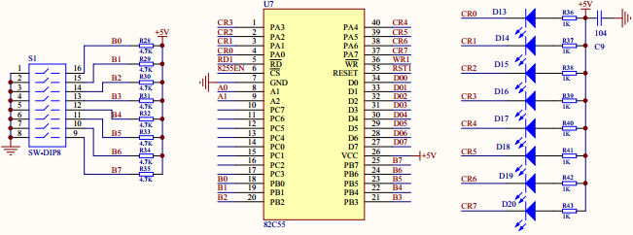

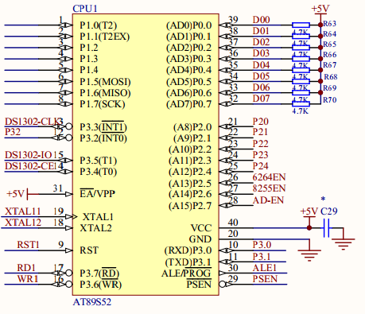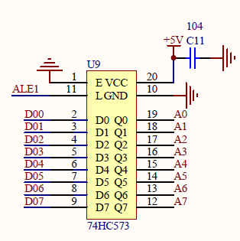

**图（6－1）**

**五、实验程序框图**

开 始

8255初始化

置8255的PB口为低电平

读PB口的值

将PB口的值送PA口显示

**图（6－2）**

**六、 实验步骤**

调试、运行程序。拨动开关，相对应的发光二极管显示其状态。

**七、 实验结果**

ORG 0000H

AJMP MAIN

ORG 0030H

MAIN:

MOV A,#82H

MOV DPTR,#0BFFFH

MOVX @DPTR,A

LOOP:MOV DPTR,#0BFFEH

MOVX A,@DPTR

MOV DPTR,#0BFFCH

MOVX @DPTR,A

SJMP LOOP

END

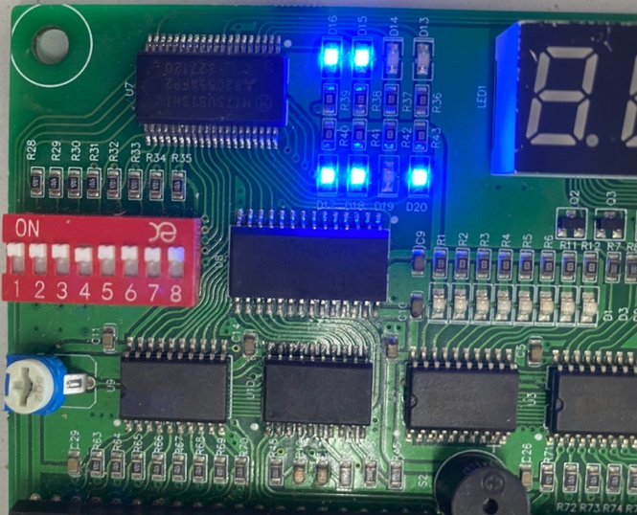

开关全部打开（部分灯损坏）

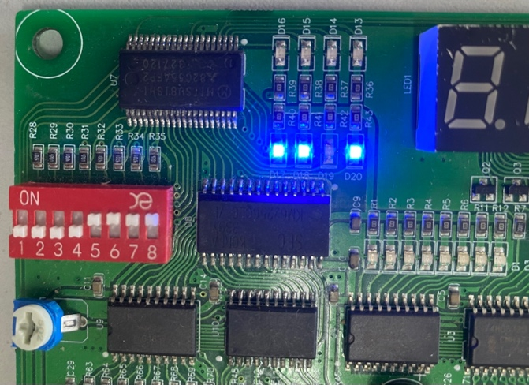

开关部分打开

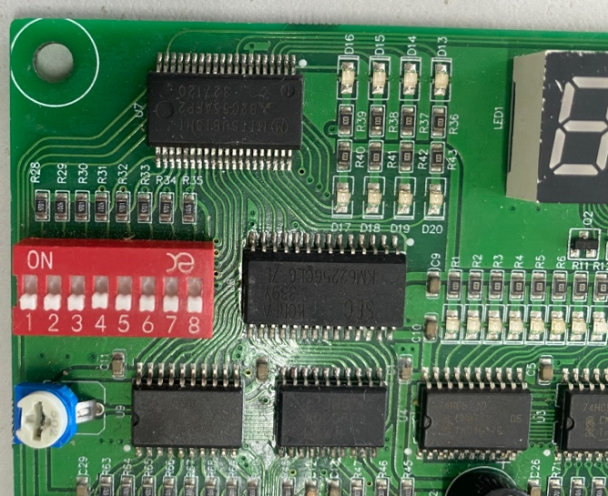

开关全部关闭

**八、实验小结**